**1.ÜNİTE**

**MEVSİMLER VE İKLİM**

**HATIRLAYALIM !**

**Dünyanın Şekli Ve Sonuçları**

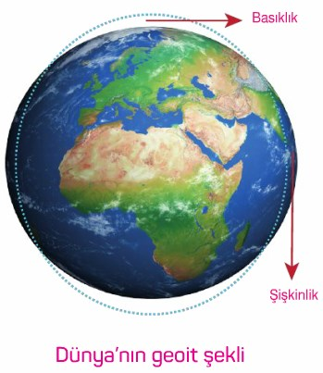

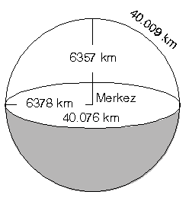**Dünya kutuplardan basık ekvatordan şişkin kendine has bir şekle sahiptir. Dünyanın bu şekline geoit denir.**

**Ekvatorun uzunluğu 40.076 km .İki meridyen yayının toplam uzunluğu 40.009 km dir.**

**Geoit Olmanın Sonuçları**

* **Ekvatorun uzunluğu , iki meridyen yayının toplam uzunluğundan fazladır.**
* **Ekvatordan kutuplara gittikçe yer çekimi artar. Kutuplar yerin merkezine daha yakın olduğu için yer çekimi daha fazladır.**

**Küresel Olmanın Sonuçları**

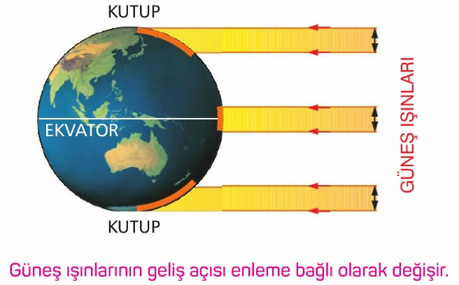

* **Ekvator ve çevresi güneş ışınlarını dik ve dike yakın açı ile alır. Kutuplar ve çevresi güneş ışınlarını eğik açı ile alır. Ekvatordan kutuplara doğru güneş ışınlarının geliş açısı küçülür.**
* **Ekvatordan , kutuplara gidildikçe sıcaklıklarda azalma meydana gelir.**

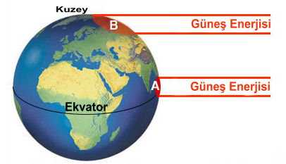

* **Ekvatordan kutuplara doğru sıcaklık azalınca buna bağlı olarak denizlerin tuzluluğu da azalır.**
* **Ekvatordan ,kutuplara doğru kalıcı kar sınırı düşer.**

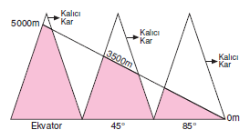

* **Ekvatordan kutuplara gittikçe orman sınırı, tarım sınırı ve yerleşme sınırı yüksektir. Yani daha yükseklerde orman ,tarım ve şehir görülebilir.**
* **Ekvatordan kutuplara doğru cisimlerin gölge boyları uzar.**

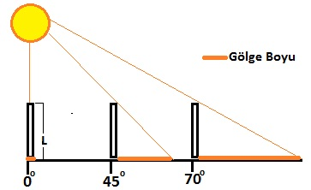

ekvator kutup

* **Dünya küresel şekle sahip oluğu için ekvatordan kutuplara doğru hızı azalır. Ekvatora yakın yerler daha hızlı döner. Kutuplara yakın yerler daha yavaş döner.**

**! Dünya küresel şekilde olduğu için hiç dönmese bile Dünyanın bir yarısı hep aydınlık diğer yarısı karanlık olurdu.**

**HATIRLAYALIM !**

**Dünyanın Günlük(Eksen) Hareketi**

**Dünyanın günlük hareketi dünyanın kendi ekseni etrafındaki hareketidir. Bir turunu 24 saatte tamamlar.**

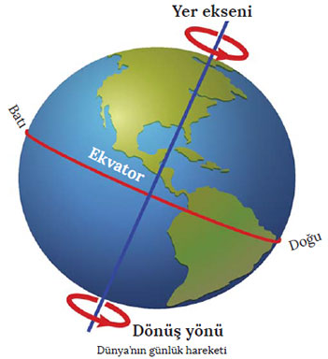

**Yer ekseni nedir? İki kutup noktasından geçecek şekilde dünyanın tam içinden geçtiği var sayılan hayali çizgidir.**

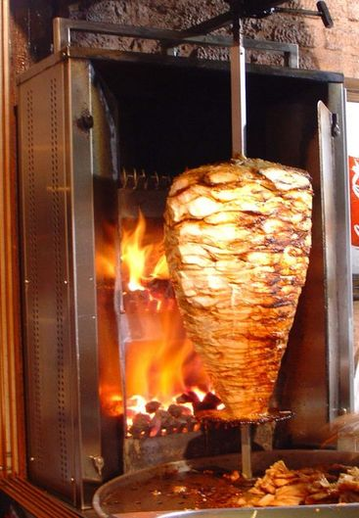**Şişe takılmış pişen bir döner düşünelim. Döneri çeviren ortadaki şiş bir eksendir. Dünyada şişteki dönerin döndüğü gibi kendi ekseninde dönmektedir. Bu işi 24 saatte tamamlar. Bu olaya bir gün denir.**

**Günlük Hareketin Sonuçları**

* **Gece ve gündüz bir birini takip eder. Günlük hareketle gündüz ve gece yer değiştirir.**

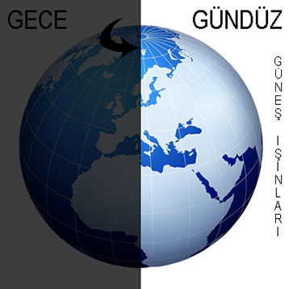

* **Gün içinde bir merkezde güneş ışınlarının geliş açısı değişir. Sabah ve akşam vakitlerinde eğik açılarla gelir. Öğle vakti ise büyük açıyla düşer. Öğle vakti her merkez güneş ışınlarını dik açıyla alamaz. Öğle vakti demek bir merkezin güneş ışınlarını gün içinde en büyük açıyla aldığı vakit demektir.**

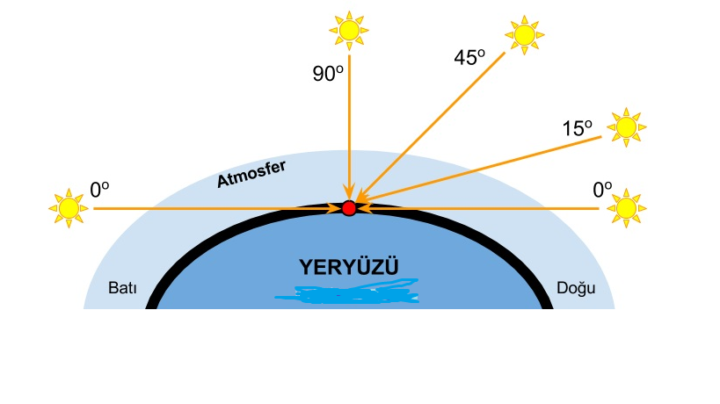

* **Gün içinde bir merkezde güneş ışınlarının geliş açısına bağlı olarak günlük sıcaklık farkı oluşur. Yani gün içinde sıcaklık değişir. Gündüz sıcak gece soğuk olur. Her merkezde günlük sıcaklık farkı aynı olmaz.**
* **Günlük sıcaklık farkına bağlı olarak kayalarda çözülme olur.**
* **Günlük sıcaklık farkına bağlı olarak meltem rüzgarları ve basınç farkları oluşur.**
* **Gün içinde bir merkezde güneş ışınlarının geliş açısına bağlı olarak bir merkezde gölge boyu ve yönü değişir.**

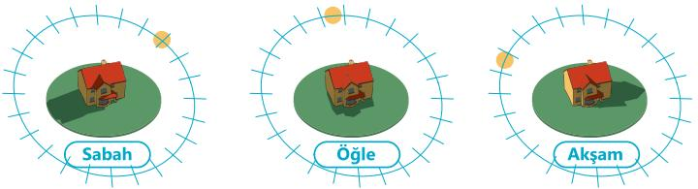

**Batı** **Doğu**

**Sabah ve akşama doğru güneş ışınları eğik açılarla gelir .Gölge boyu uzar. Öğle vakti dik veya büyük açılarla gelir gölge boyu kısalır. Sabahtan öğlene kadar güneş doğudan gelir gölge batıya düşer. Öğleden akşama kadar ise güneş batıdan gelir gölge doğuya düşer**

**Dünyanın Yıllık Hareketi**

**Yörüngenin Şekli Ve Sonuçları**

**Dünyanın yıllık hareketi güneş etrafındaki hareketidir. Dünya güneş çevresindeki bir turunu 365 gün 6 saatte tamamlar. Bu süreye 1 yıl denir.**

**Dünya güneş çevresindeki hareketini elips şeklinde bir yörüngede yapar. Dünyanın güneş çevresinde izlediği bu yola yörünge düzlemi ( ekliptik düzlem) denir.**

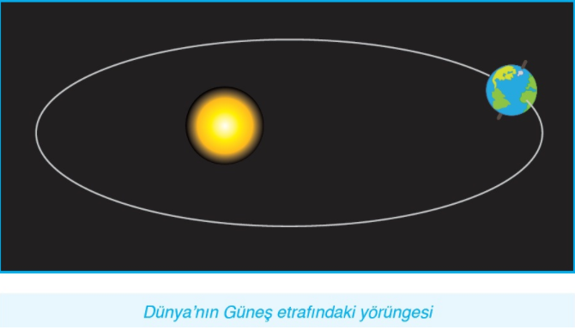

**Elips Yörüngenin Sonuçları**

* **Dünya güneş çevresindeki hareketi sırasında güneşe hep aynı uzaklıkta değildir. Dünyanın güneşe olan mesafesi yıl içinde değişir.**

**Dünya bazen güneşe yaklaşmaktadır. Bazen de uzaklaşmaktadır.**

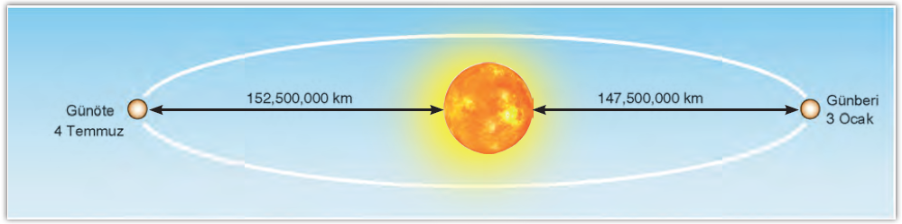

**Dünyanın güneşe en yakın olduğu tarih 3 Ocak (günberi), en uzak olduğu tarih 4 Temmuz (günöte)dir.**

* **Yaz ya da kış yaşanmasının yani mevsimlerin oluşmasının dünyanın güneşe yaklaşmasıyla veya uzaklaşmasıyla bir ilgisi yoktur.**

**Örneğin:** **Kuzey yarım kürede yaşayanlar dünyanın güneşe en uzak olduğu 4 Temmuz tarihinde yaz mevsimini yaşarken dünyanın güneşe en yakın olduğu 3 Ocakta kış mevsimini yaşar.**

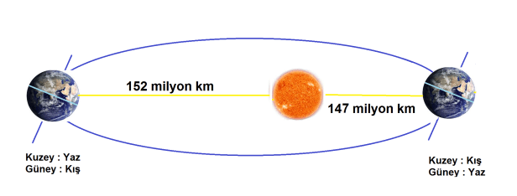

* **Dünya güneşe yaklaştığında güneşin çekim gücü artar ve dünyanın dönüş hızı artar. Dünya güneşten uzaklaştığında güneşin çekim gücü azalır ve dünyanın dönüş hızı azalır. Böylece mevsim sürelerinde farklılık oluşur**.

**Örneğin: Şubat ayı 28 gün sürer. 4 yılda bir 29 gün sürer. Şubat ayının kısa sürmesi dünyanın güneşe yakınlaşıp hızlanmasının sonucudur. Böylece kuzey yarım kürede kış mevsimi kısa sürer. Eylül ekinoksu 2 gün gecikmesi dünyanın güneşten uzaklaşıp yavaşlamasının sonucudur. Böylece kuzey yarım kürede yaz mevsimi uzun sürer.**

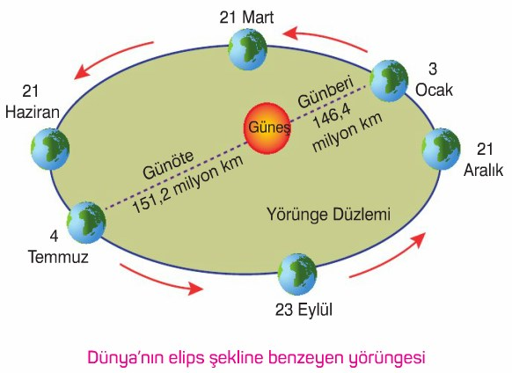

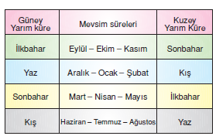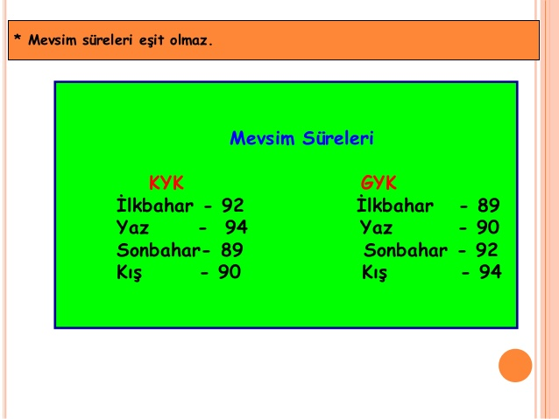

**Eksen Eğikliğinin Ve Yıllık Hareketin Sonuçları**

**Ekvator: Dünyayı kuzey ve güney yarım küre olarak iki eşit parçaya bölen kuzey ve güney kutup noktalarına eşit uzaklıkta olan çizgidir.**

**Yer ekseni: Kuzey kutup noktasından güney kutup noktasına uzanan ve yerin içinden geçtiği varsayılan çizgi.**

**Yörünge: Dünyanın güneş çevresinde dolanırken takip ettiği elips şeklindeki yoldur.**

**Ekliptik(yörünge düzlem): Dünyanın elips şeklinde çizdiği yörüngeden geçtiği kabul edilen yatay düzlemdir.**

**Ekliptik(yörünge ekseni): Ekliptik eksen, ekliptik düzlemini dik kestiği kabul edilen hayali çizgi.**

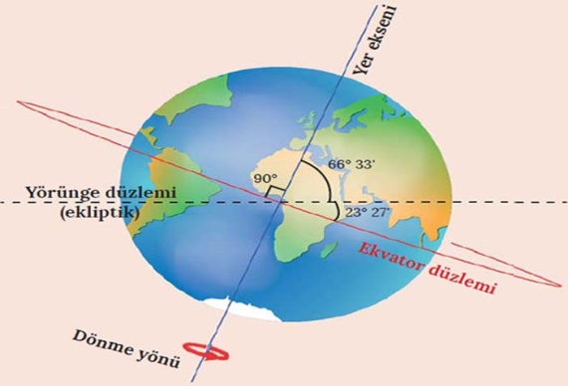

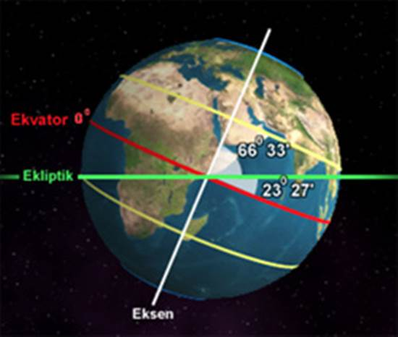

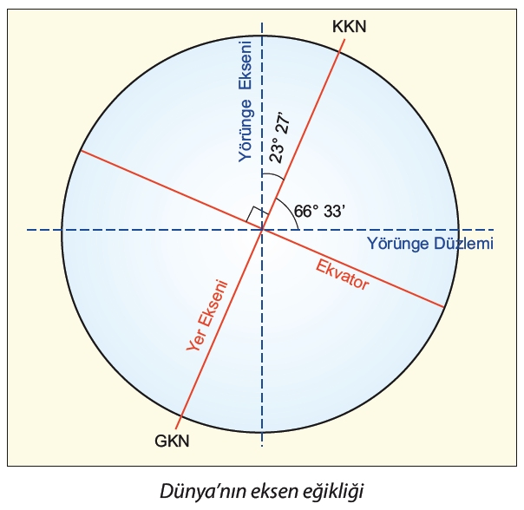

***Eksen Eğikliği Nedir?***

**Ekliptik eksen** ile dünyanın **ekseni** aralarında **23° 27'** bir eğiklik vardır. Bu eğikliğe dünya'nın **eksen** eğikliği denir. Dünya kendi **ekseni** etrafında yaklaşık **23° 27'**  bir açıyla döner.

.**Dünya güneşin çevresinde ekseni eğik şekilde dönmektedir.**

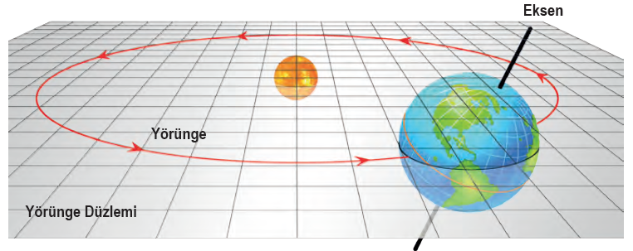

**Eksen eğikliği ne ifade eder?**

**Ekvator ile yörünge arasında 23° 27' lik açı olması.**

**Eksen ile ekliptik düzlem arasında 66° 33 açı olması.**

**Ekvatorla yörüngenin çakışmaması.**

**Eksenin yörünge düzlemine dik olmaması.**

**Eksen Eğikliğinin Ve Yıllık Hareketinin Sonuçları**

* **Eksen eğikliği dönencelerin ve kutup dairelerinin yerini belirlemiştir.**

**Ekvator ile ekliptik (yörünge) düzlemi arasındaki (23° 27')lik açı dönencelerin oluşmasını sağlar. Ekliptik(yörünge)düzlemi ve yer ekseni arasındaki 66°33' açı kuzey kutup dairesi ve güney kutup dairelerinin oluşmasını sağlar.**

* **Dünyanın eksenin 23° 27' lik açıyla eğik olması nedeniyle her iki yarım kürede güneş ışınlarını dik açıyla alabilen bölgeler dönenceleri belirlemiştir. Kuzey yarım kürede belirlenene (23° 27') yengeç dönencesi ,Güney yarım kürede belirlenene (23° 27') oğlak dönencesi denir. Dönenceler ismini yengeç ve oğlak burcundan almıştır.**

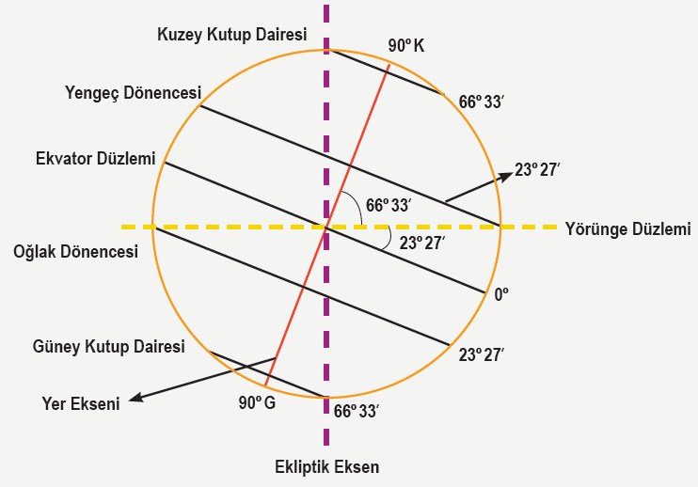

* **Eksen eğikliği nedeniyle güneş ışınlarının bir merkeze düşme açıları yıl içinde değişir.** **Dünyaya güneş ışınlarının dik geldiği özel tarihler oluşur.**

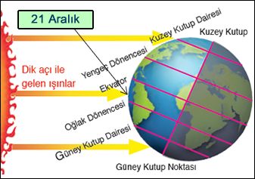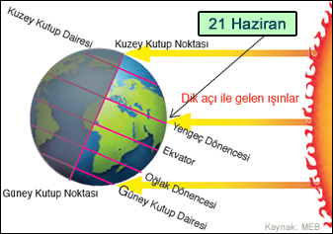

**Güneş ışınları, yıl, 21 Haziran ve 21 Aralık tarihlerinde dönencelere yılda 1 kez dik açıyla ,21 Mart ve 23 Eylül tarihlerinde dönenceler arasına yılda 2 kez alır.**

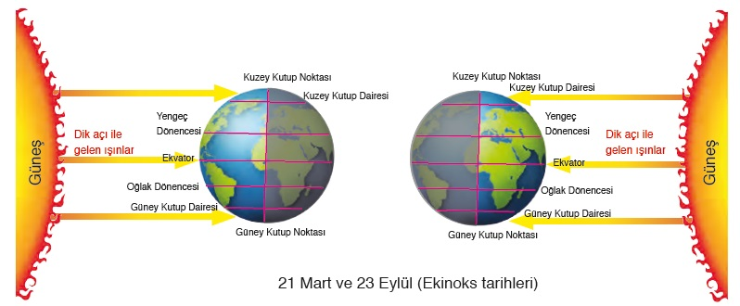

* **Güneş ışınlarının bir merkeze düşme açısı yıl içinde değişmesine bağlı olarak yıllık sıcaklık farkı oluşur.**

**Yıl içinde güneş ışınlarının büyük açıyla gelmesi ısınmanın fazla olacağı anlamına gelir .Güneş ışınlarının eğik açıyla gelmesi ısınmanın az olacağı anlamına gelir.**

* **Mevsimler oluşur. Yıl içinde güneş ışınlarının büyük açıyla geldiği dönem yaz mevsimi olurken güneş ışınlarının eğik açıyla geldiği dönem kış mevsimi olur. Arada geçiş dönemleri ilkbahar ve sonbahardır. Aynı anda farklı yarım kürelerde farklı mevsimler oluşur.**
* **Yıl içinde gölge boyu ve yönü değişir. Dönenceler arasında bir merkezde yıl içinde gölge yönü değişir. Dönenceler arasında bir cismin öğlen vakti gölgesi güneş ışınlarının geldiği yönün tam tersine düşer. Dönenceler dışında ise cismin öğlen vakti gölgesi güneş ışınlarının geldiği yöne düşer.**
* **Eksen eğikliğine bağlı olarak matematik iklim kuşakları oluşmuştur.**

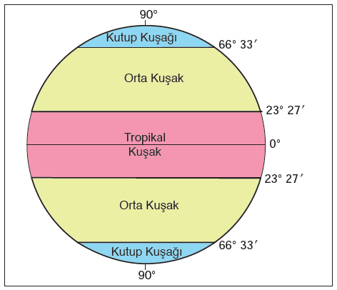

* **Aydınlıkla karanlığı ayıran aydınlanma çizgisi yıl içinde kutup noktalarıyla kutup daireleri arasında yer değiştirir.**
* **Gece gündüz süreleri yıl içinde değişir.**

**!Ancak ekvatorda yıl boyunca gece ve gündüz süresi eşittir. Bunun sebebi aydınlanma çizgisi ekvatoru iki eşit parçaya böler. Hep 12 saat gece hep 12 saat gündüz yaşanır.**

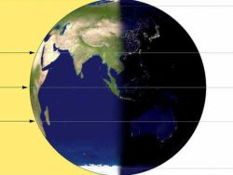

* **Ekvatordan kutuplara gidildikçe gece ile gündüz süresi arasındaki zaman farkı artar.**
* **Yıl içinde güneşin doğuş batış yerleri değişir. Güneşin öğle vakti ufuktaki yükseltisi değişir.**
* **Muson rüzgarları oluşur.**

**Eksen Eğikliği Olmasaydı**

* **Güneş hep ekvatora dik açıyla gelirdi.**
* **Bir merkeze bir gün hangi açıyla geliyorsa yıl boyunca aynı açıyla gelirdi.**
* **Bir merkezde sıcaklık yıl içinde değişmezdi.**
* **Yıllık sıcaklık farkı olmazdı.**
* **Mevsimler oluşmazdı.**
* **Yıl içinde gölge boyu ve yönü değişmezdi.**
* **Matematik iklim kuşakları oluşmazdı**
* **Aydınlanma çizgisi yıl boyunca kutup noktalarından geçerdi.**

**Mevsimler Özellikleri Ve Özel Tarihler**

**Dünyanın güneş çevresinde dönmesi ve eksen eğikliğine bağlı olarak dört önemli gün ortaya çıkar bunlar mevsim başlangıç günleridir.21 Haziran -21 Aralık ( Yaz ve kış gündönümü) 21 Mart-23 Eylül ilkbahar ve sonbahar)ekinoks( gece4 –gündüz eşitliği)tarihleridir.**

**Bu Tarihlerde Meydana Gelen Olaylar**

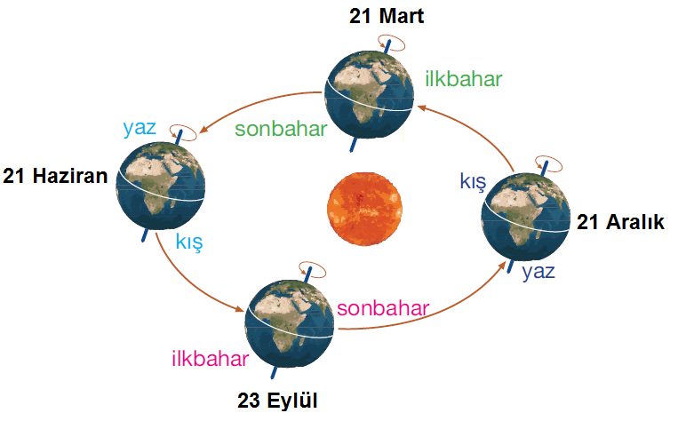

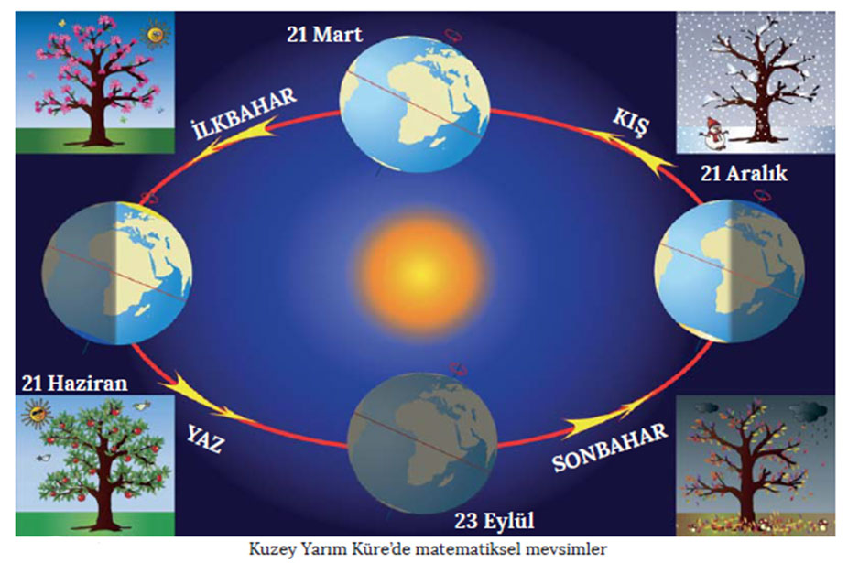

**21 HAZİRAN( Yaz Gündönümü):**

* 21 Haziran güneş ışınlarının öğlen vakti yengeç dönencesine dik açıyla geldiği tarihtir.
* 21 Haziranda kuzey yarım kürede yaz , güney yarım kürede kış başlangıcıdır.

Bu durum güneş ışınlarının kuzey yarım küreye daha büyük açılarla geldiğini gösterir. 21 Haziran tarihi kuzey yarım kürede yengeç dönencesinin kuzeyinde kalan bölgeler güneş ışınlarını en büyük açıyla aldığı tarihtir.

**!** Türkiye de, yengeç dönencesinin kuzeyinde kaldığı için 21 Haziranda güneş ışınlarını en büyük açıyla aldığı tarihtir.

21 Hazirandan sonra yengeç dönencesinin kuzeyinde kalan bölgelerde güneş ışınlarının geliş açısı küçülmeye başlar.

* 21 Haziran tarihinde aydınlanma çizgisi kutup dairelerinden geçer.

Kuzey kutbu aydınlık ,güney kutbu karanlık olacak şekilde kutup dairelerinden geçer. Bu durum kuzey yarım kürenin gündüz süresinin güney yarım küreden daha uzun olması anlamına gelir. Yani kuzey yarım kürede daha uzun gündüzler yaşanmaktadır .Güney yarım kürede daha kısa gündüzler yaşanmaktadır. Kuzey yarım kürede gündüz süresi uzun gece süresi kısa Güney yarım kürede gece suresi uzun gündüz süresi kısadır. Kuzey yarım kürenin en uzu gündüz yaşadığı tarih 21 Hazirandır. 21 Haziran tarihinde kuzeye gidildikçe gündüz süresi uzar. Kuzey yarım kürenin tamamında 12 saatten uzun gündüz yaşanır. Güney yarım kürenin tamamında 12 saatten kısa gündüz yaşanır.21 Haziran tarihinde kuzey kutup dairesinde 24 saat gündüz yaşanır. Güneş batmaz .21 Haziran tarihinde güney kutup dairesinde 24 saat gece yaşanır. 21 Haziran tarihinden sonra 23 Eylül tarihinde gece gece gündüz eşitliği olana kadar kuzey yarım kürede gündüzler kısalmaya başlar.21 Haziran tarihinden sonra 23 Eylül tarihinde gece gece gündüz eşitliği olana kadar Güney yarım kürede gündüzler uzamaya başlar.

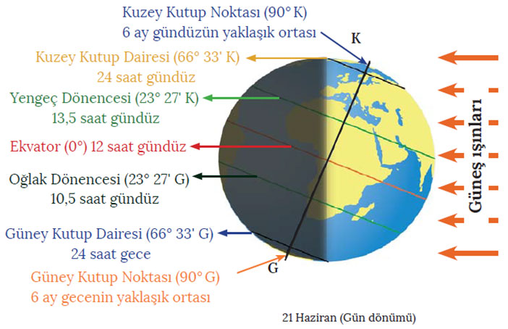

**21 ARALIK( Kış Gündönümü):**

* 21 Aralık güneş ışınlarının öğlen vakti oğlak dönencesine dik açıyla geldiği tarihtir.
* 21 Aralık Güney yarım kürede yaz ,kuzey yarım kürede kış başlangıcıdır.

Bu durum güneş ışınlarının Güney yarım küreye daha büyük açılarla geldiğini gösterir. 21 Aralık tarihi Güney yarım kürede oğlak dönencesinin güneyinde kalan bölgeler güneş ışınlarını en büyük açıyla aldığı tarihtir.

**!** Türkiye de, yengeç dönencesinin kuzeyinde kaldığı için 21 Aralık da güneş ışınlarını en küçük açıyla aldığı tarihtir.

21 Aralık tarihinden sonra oğlak dönencesinin güneyinde kalan bölgelerde güneş ışınlarının geliş açısı küçülmeye başlar.

* 21 Aralık tarihinde aydınlanma çizgisi kutup dairelerinden geçer.

Kuzey kutbu karanlık ,güney kutbu ayınlık olacak şekilde kutup dairelerinden geçer. Bu durum kuzey yarım kürenin gece süresinin güney yarım küreden daha uzun olması anlamına gelir. Yani Güney yarım kürede daha uzun gündüzler yaşanmaktadır .Kuzey yarım kürede daha kısa gündüzler yaşanmaktadır. Güney yarım kürede gündüz süresi uzun gece süresi kısa Kuzey yarım kürede gece suresi uzun gündüz süresi kısadır. Güney yarım kürenin en uzu gündüz yaşadığı tarih 21 Aralıktır. 21 Aralık tarihinde kuzeye gidildikçe gündüz süresi uzar. Güney yarım kürenin tamamında 12 saatten uzun gündüz yaşanır. Kuzey yarım kürenin tamamında 12 saatten kısa gündüz yaşanır.21 Aralık tarihinde kuzey kutup dairesinde 24 saat gece yaşanır. 21 Aralık tarihinde güney kutup dairesinde 24 saat gündüz yaşanır. Güneş batmaz. 21 Aralık tarihinden sonra 21 Mart tarihinde gece gece gündüz eşitliği olana kadar Güney yarım kürede gündüzler kısalmaya başlar.21 Aralık tarihinden sonra 21 Mart tarihinde gece gece gündüz eşitliği olana kadar Kuzey yarım kürede gündüzler uzamaya başlar.

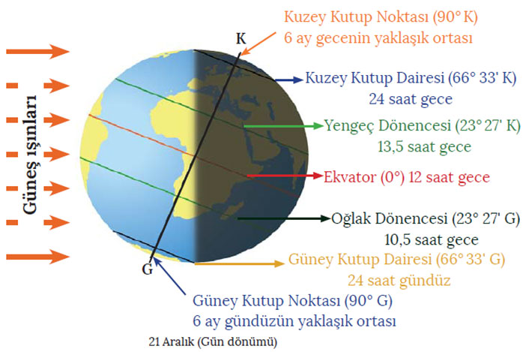

**21 MART (Ekinoks) gün eşitliği:** **Bu tarihte güneş ışınları ekvatora dik açıyla gelir. Kuzey yarım küre için ilkbahar başlangıcı ,Güney yarım küre için sonbahar başlangıcıdır. Aydınlanma çizgisi kutup noktalarından geçer. Tüm dünyada gece gündüz eşitliği sağlanır. Bu tarihten sonra kuzey yarım kürede gündüz süresi gece süresinden uzun olmaya başlar. Kuzey kutup noktası için 6 aylık gündüzün başlangıç tarihi , Güney kutup noktası için 6 aylık gecenin başlangıç tarihidir.**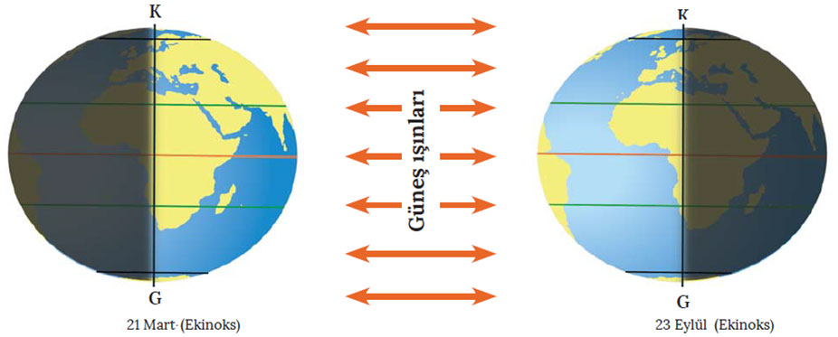

**23 Eylül (Ekinoks) gün eşitliği:** **Bu tarihte güneş ışınları ekvatora dik açıyla gelir. Güney yarım küre için ilkbahar başlangıcı ,Kuzey yarım küre için sonbahar başlangıcıdır. Aydınlanma çizgisi kutup noktalarından geçer. Tüm dünyada gece gündüz eşitliği sağlanır. Bu tarihten sonra Güney yarım kürede gündüz süresi gece süresinden uzun olmaya başlar. Kuzey kutup noktası için 6 aylık gecenin başlangıç tarihi , Güney kutup noktası için 6 aylık gündüzün başlangıç tarihidir.**